CHƯƠNG 3. XÂY DỰNG MÔ HÌNH VÀ PHƯƠNG PHÁP CẢI TIẾN
Chương này trình bày (i) mô hình toán của bài toán hoạch định danh mục nguồn lực theo Wang, Wang & Chen (2008) ở quy mô rút gọn mà nhóm dùng để thực nghiệm, (ii) cách biểu diễn nghiệm để giải bằng thuật toán di truyền, và (iii) phương pháp cải tiến đề xuất: lai SPGA với Tabu Search (GA-TS), cùng bản đối chứng lai với Simulated Annealing (GA-SA). Mọi công thức trong chương được viết khớp với mã nguồn model.py và ga.py ở Chương 4.

3.1. Mô tả bài toán và các giả định
Một nhà máy kiểm thử bán dẫn cần lập kế hoạch 8 quý cho hai nhóm máy: tester (máy kiểm thử chính, 3 loại M1–M3) và handler (máy phụ trợ đi kèm, 4 loại H1–H4). Nhà máy làm 3 sản phẩm: SP1 sản xuất để tồn kho (MTS), SP2 và SP3 sản xuất theo đơn (MTO). Ở mỗi quý, công ty phải quyết định ba việc:
- Mua thêm bao nhiêu máy mỗi loại (đầu tư một lần ở đầu kỳ hoạch định, có giá thanh lý cuối kỳ);
- Thuê/chuyển thêm bao nhiêu máy mỗi loại trong từng quý (chi phí theo quý);
- Phân bổ sản lượng từng sản phẩm cho từng loại tester.
Nhu cầu tương lai không biết trước, nên được mô tả bằng N kịch bản ngẫu nhiên. Một kế hoạch tốt phải vừa cho lợi nhuận kỳ vọng cao, vừa ít dao động giữa các kịch bản. Nhóm giữ nguyên cấu trúc của bài báo gốc với các giả định rút gọn sau:
- Quy mô: 8 quý, 3 tester, 4 handler, 3 sản phẩm (trường hợp lớn của bài báo gốc có 20 loại tester và 4 loại handler).
- (3′) Cấu hình máy cố định: mỗi cặp (tester m, sản phẩm t) dùng đúng một loại handler η(m, t); bài báo gốc cho phép chọn giữa nhiều cấu hình.
- Nhu cầu: o ~ max{0, N(μ_{t}, σ²)}, độc lập theo quý, σ = 7.000 như bài báo; dùng N = 30 kịch bản cố định (seed 2026) để tối ưu và 1.000 kịch bản khác (seed 9999) để kiểm tra ngoài mẫu.
- Số liệu: vốn, lãi suất, hiệu suất, giờ làm việc, σ, k và số máy ban đầu lấy từ bài báo; các số liệu bài báo không công bố được nhóm giả định và ghi rõ trong Bảng 3.1.
Bảng 3.1. Tham số của bài toán (đơn vị tiền: đơn vị tiền tệ của mô hình)
Tham số | Ký hiệu | Giá trị | Nguồn
Vốn ban đầu | F₀ | 20.000.000 | Bài báo
Lãi suất mỗi quý | i | 2% | Bài báo
Hiệu suất mục tiêu × giờ làm việc | u × H | 0,8 × 1.800 giờ/quý | Bài báo
Độ lệch chuẩn nhu cầu | σ | 7.000 | Bài báo
Hệ số ngại rủi ro | k | 0,5 | Bài báo
Số tester / handler ban đầu | K⁰, L⁰ | (2, 1, 1) / (2, 3, 3, 2) | Bài báo (Bảng 1, kỳ 0)
Nhu cầu trung bình mỗi quý | μ_{t} | 25.000 / 22.000 / 15.000 | Giả định
Lợi nhuận đơn vị | b_{t} | 200 / 230 / 260 | Giả định
Phí tồn kho / thiếu hàng (chỉ SP1) | j, l | 10 / 40 mỗi đơn vị-quý | Giả định
Năng suất tester (đv/giờ) | r_{mt} | M1: 3,0 / 2,6 / –; M2: 3,4 / – / 2,4; M3: – / 3,0 / 2,8 | Giả định (cấu trúc theo Bảng 1c)
Năng suất handler (đv/giờ) | r^{H}_{a} | 4,0 / 3,6 / 3,2 / 3,8 | Giả định
Giá mua tester | E_{m} | 1,5 / 1,7 / 1,9 triệu | Giả định
Phí thuê tester mỗi quý | U_{m} | 140 / 160 / 180 nghìn | Giả định
Giá mua handler | E^{H}_{a} | 150 / 160 / 170 / 155 nghìn | Giả định
Phí thuê handler mỗi quý | U^{H}_{a} | 14 / 15 / 16 / 14,5 nghìn | Giả định
Giá thanh lý | D | 40% giá mua | Giả định
Công suất một máy trong một quý: κ_{mt} = r_{mt}·u·H, κ^{H}_{a} = r^{H}_{a}·u·H, ví dụ một tester M1 làm SP1 được 3,0 × 1.440 = 4.320 đơn vị/quý.

3.2. Mô hình toán học

3.2.1. Tập chỉ số, tham số và biến
Bảng 3.2. Ký hiệu
Nhóm | Ký hiệu | Ý nghĩa
Tập | p ∈ 𝒫 = {1,…,8} | Quý trong kỳ hoạch định
 | m ∈ ℳ = {1,2,3}; a ∈ 𝒜 = {1,…,4} | Loại tester; loại handler
 | t ∈ 𝒯 = {1,2,3}; 𝒯^{MTS} = {1}, 𝒯^{MTO} = {2,3} | Sản phẩm
 | s ∈ 𝒮 = {1,…,N} | Kịch bản nhu cầu
Tham số | o_{spt} | Nhu cầu sản phẩm t, quý p, kịch bản s
 | c_{mt} ∈ {0,1}; η(m,t) ∈ 𝒜 | Tester m làm được sản phẩm t; handler đi kèm cặp (m,t)
 | κ_{mt}, κ^{H}_{a} | Công suất 1 tester / 1 handler trong 1 quý
 | b_{t}, j, l | Lợi nhuận đơn vị; phí tồn kho; phí thiếu hàng
 | E_{m}, D_{m}, U_{m} (và E^{H}_{a}, D^{H}_{a}, U^{H}_{a}) | Giá mua, thanh lý, thuê mỗi quý
 | K⁰_{m}, L⁰_{a}, F₀, i, k | Số máy ban đầu, vốn ban đầu, lãi suất, hệ số rủi ro
Biến giai đoạn 1 | K_{m}, L_{a} ∈ ℤ | Số tester / handler sở hữu (mua ở đầu kỳ)
(chung mọi kịch bản) | X_{pm}, Y_{pa} ∈ ℤ | Số tester / handler thuê ở quý p
 | Q_{pmt} ≥ 0 | Sản lượng sản phẩm t giao cho tester m ở quý p
Biến giai đoạn 2 | I_{sp} | Tồn kho ròng SP1 cuối quý p (âm = thiếu hàng)
(theo kịch bản) | y_{spt} | Lượng bán được của sản phẩm MTO
 | V_{sp}, F_{sp} | Phí tồn kho/thiếu hàng; vốn cuối quý
 | h_{s} | Lợi nhuận quy về hiện tại của kịch bản s

3.2.2. Hàm mục tiêu
Theo bài báo gốc, mục tiêu là cân bằng lợi nhuận kỳ vọng và rủi ro, trong đó rủi ro đo bằng độ lệch tuyệt đối trung bình (MAD) của lợi nhuận giữa các kịch bản:
Với k = 0,5, một đồng lợi nhuận trung bình và một đồng MAD được coi trọng như nhau. MAD được chọn thay cho phương sai vì cùng đơn vị với lợi nhuận và tuyến tính hóa được.

3.2.3. Ràng buộc
Năng lực máy. Tổng tải quy ra số máy tương đương không được vượt số máy sở hữu cộng số máy thuê, cho cả tester và handler:
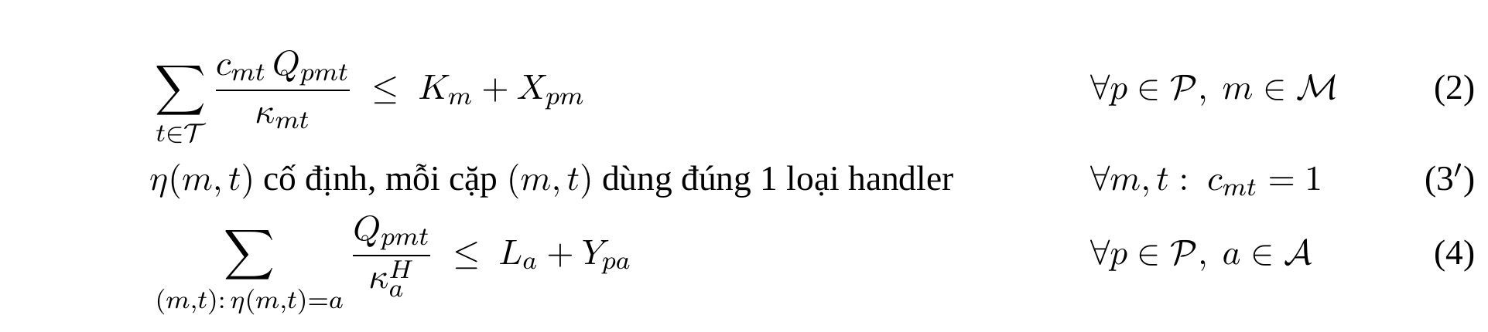
Tồn kho, bán hàng và dòng tiền. SP1 (MTS) tích lũy tồn kho qua các quý, dư hay thiếu đều bị phạt; SP2, SP3 (MTO) chỉ bán được tối đa bằng đơn hàng, phần làm dư không có doanh thu; vốn sinh lãi i mỗi quý và bị trừ chi phí thuê, phí kho; lợi nhuận mỗi kịch bản là vốn cuối quy về hiện tại trừ chi phí đầu tư ròng (giá mua trừ giá thanh lý):
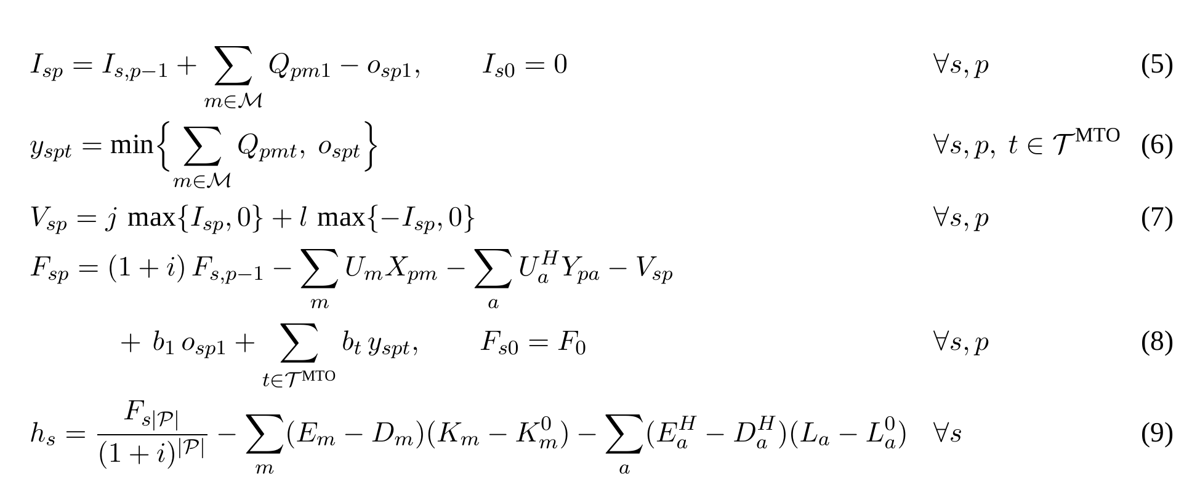
Miền giá trị của biến (giới hạn số máy mua thêm, số máy thuê mỗi quý và sản lượng tối đa của một tester cho một sản phẩm):
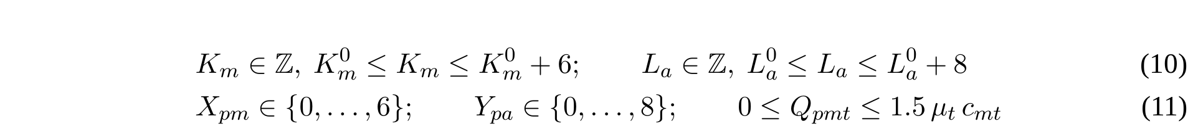
Ở (8), doanh thu SP1 tính trên toàn bộ nhu cầu o_{sp1} vì phần thiếu được giao bù ở quý sau (backorder) và đã bị phạt ở (7).

3.2.4. Nhận xét về độ phức tạp
Mô hình có biến nguyên (K, L, X, Y), biến liên tục (Q) và các hàm không trơn |·|, min, max, nên là một bài toán quy hoạch ngẫu nhiên hai giai đoạn hỗn hợp nguyên phi tuyến (MINLP). Các hàm |·|, min, max có thể tuyến tính hóa bằng biến phụ để đưa về MILP, nhưng số biến tăng theo N × |𝒫| × |𝒯| và số biến nguyên tăng theo số loại máy. Ở trường hợp lớn (20 loại tester) bài báo gốc giải bằng metaheuristic SPGA; nhóm giữ cách tiếp cận này để cải tiến và so sánh trực tiếp với SPGA.

3.3. Biểu diễn nghiệm và hàm sửa nghiệm

3.3.1. Mã hóa nhiễm sắc thể
Mỗi nghiệm (cá thể) là một vector 135 gen thực trong [0, 1]. Gen được giải mã thành biến quyết định bằng phép co giãn và làm tròn, nên mọi toán tử di truyền đều làm việc trên miền liên tục [0, 1]¹³⁵:
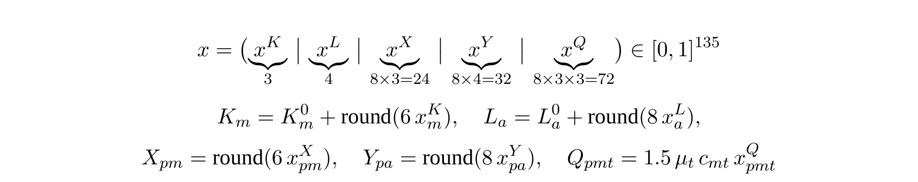
Sản lượng của cặp không tương thích (c_{mt} = 0) luôn bằng 0 nhờ thừa số c_{mt}. Chiều dài 135 = 3 + 4 + 24 + 32 + 72 tách thành 63 gen cho quyết định nguyên (mua, thuê) và 72 gen cho phân bổ sản lượng.

3.3.2. Hàm sửa nghiệm (repair)
Lai ghép và đột biến có thể tạo ra kế hoạch giao việc vượt năng lực máy, vi phạm (2) hoặc (4). Thay vì phạt, nhóm co sản lượng theo tỉ lệ để nghiệm luôn khả thi: trước hết co các cặp (m, t) dùng handler bị quá tải, sau đó co theo tester:

Vì ρ ≤ 1 nên sau hai bước, (2) và (4) luôn thỏa; hàm repair cũng lũy đẳng (repair(repair(x)) = repair(x)), điều này được kiểm thử tự động ở Chương 4. Hình 3.1 minh họa ý nghĩa: nhu cầu máy của một kế hoạch so với số máy sẵn có ở từng quý.
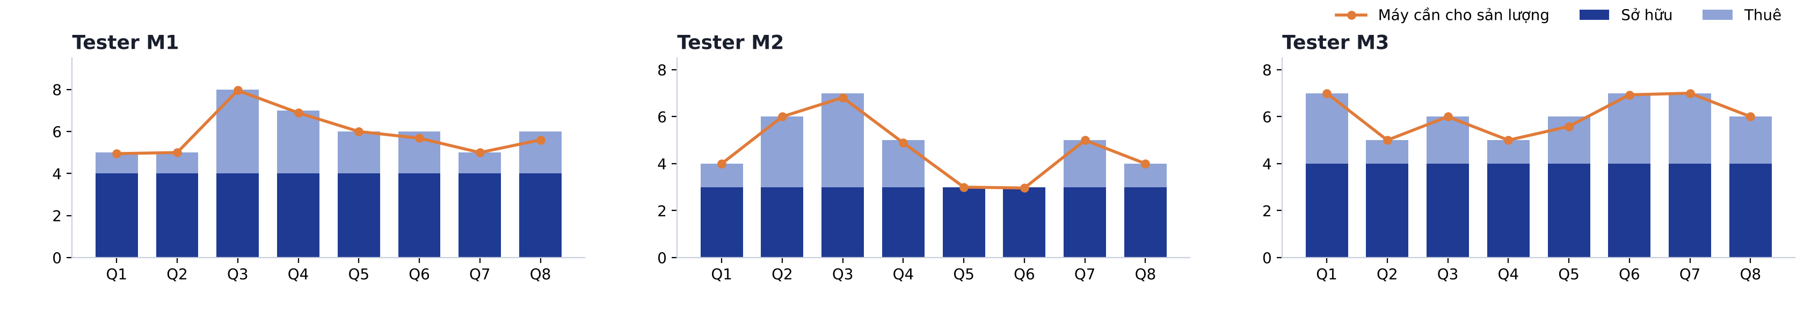
Hình 3.1. Kiểm tra năng lực: số máy cần (đường) so với số máy sở hữu + thuê (cột) theo quý
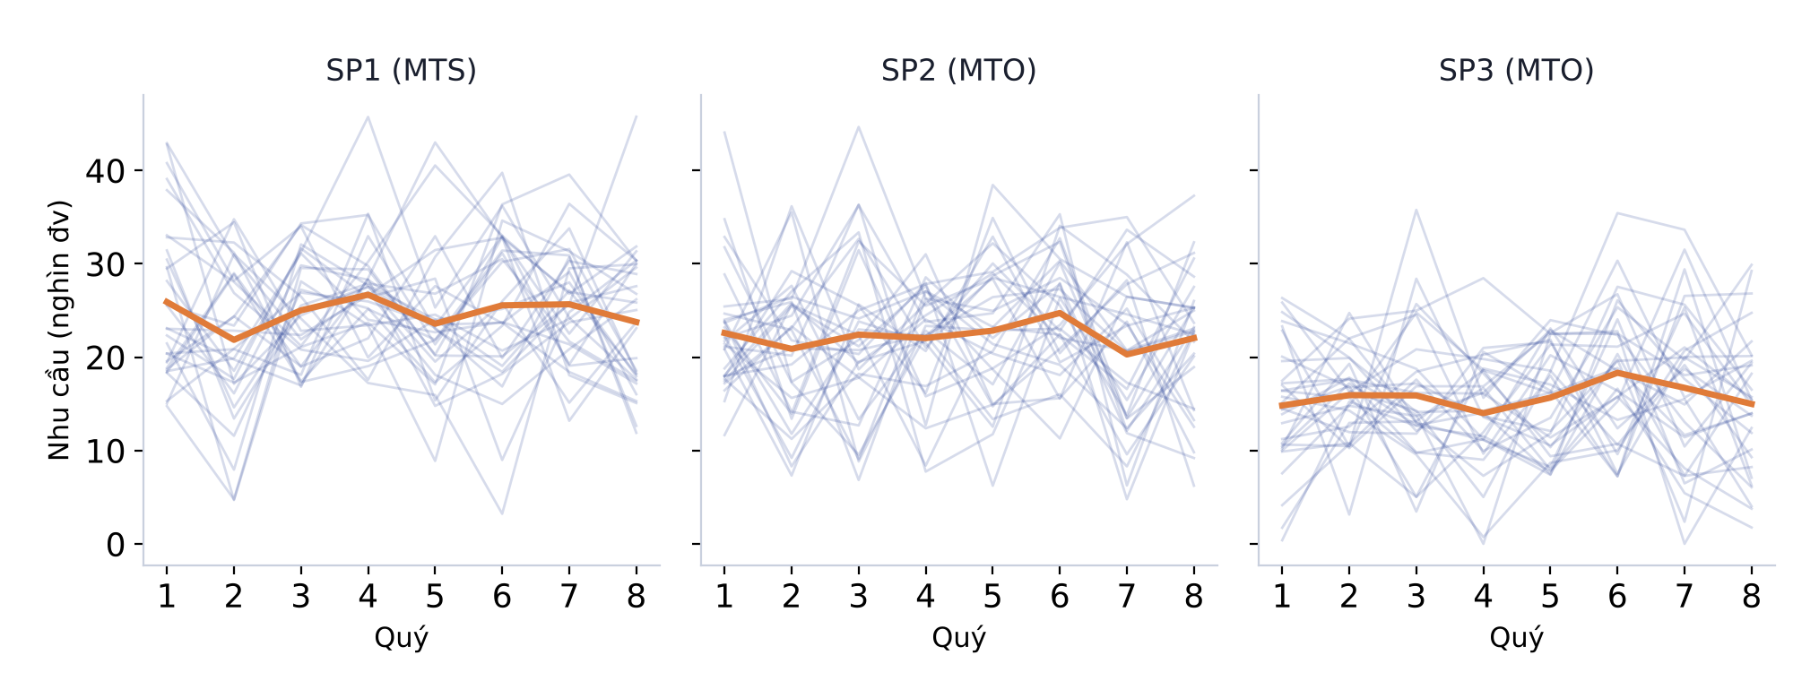
Hình 3.2. Lợi nhuận của một kế hoạch trên 30 kịch bản nhu cầu: Z thưởng trung bình cao và phạt độ tản (MAD)

3.4. Hạn chế của SPGA và lựa chọn phương pháp cải tiến
SPGA chỉ dùng lai ghép và đột biến ngẫu nhiên. Nó tìm nhanh được vùng nghiệm tốt nhưng khó tinh chỉnh từng quyết định đơn lẻ như bớt đúng một máy thuê ở đúng một quý: xác suất để đột biến ngẫu nhiên trên 135 gen tạo ra đúng thay đổi đó là rất nhỏ. Bài báo gốc cũng ghi nhận SPGA cần thời gian tính lớn và SPGA chỉ tốt hơn tìm kiếm ngẫu nhiên 2,2% ở cùng thời gian CPU.
Hướng khắc phục tiêu chuẩn là thuật toán memetic (Moscato, 1989; Krasnogor & Smith, 2005): giữ GA để tìm rộng, xen kẽ một bước tìm kiếm cục bộ để tìm kỹ quanh các cá thể tốt. Câu hỏi thiết kế là chọn chiến lược tìm kiếm cục bộ nào. Thử nghiệm sơ bộ của nhóm với leo đồi (hill climbing, nhận ngay bước tốt hơn đầu tiên) cho hai quan sát:
- Leo đồi dừng ngay ở cực trị địa phương đầu tiên, vì chỉ nhận bước tốt hơn.
- Ba cá thể tốt nhất của cùng một thế hệ thường gần giống nhau, nên log cho thấy chúng lặp lại cùng một chuỗi bước, lãng phí ngân sách đánh giá.
Nhóm chọn Tabu Search (Glover, 1986) làm bước tìm kỹ vì nó giải quyết đúng hai điểm trên: (1) cho phép đi cả bước tệ hơn để vượt khỏi cực trị địa phương, và (2) có bộ nhớ (danh sách tabu) để không quay lại đường cũ. Việc lai GA với Tabu đã được dùng thành công cho bài toán lập lịch (Meeran & Morshed, 2012) và bài toán có nhu cầu ngẫu nhiên (Ismail & Irhamah, 2008).
Simulated Annealing (SA) cũng cho phép đi lùi nhưng ngẫu nhiên và không có bộ nhớ. Với ngân sách tìm kiếm cục bộ ngắn (20 lần đánh giá mỗi cá thể), lịch làm nguội của SA rất ngắn. Nhóm vẫn cài SA làm bản đối chứng (GA-SA) để kiểm chứng giả thuyết này: hai bản lai chỉ khác nhau ở chiến lược đi trong lân cận, mọi thứ khác giữ nguyên.

3.5. Cấu trúc lân cận
Một bước lân cận là một thay đổi nhỏ có ý nghĩa nghiệp vụ, áp lên nghiệm đã giải mã rồi mã hóa lại và sửa (repair). Nhóm định nghĩa 174 bước thuộc 3 kiểu (Bảng 3.3, Hình 3.3). Bước bị bỏ qua nếu vượt miền (10)–(11), ví dụ bớt máy khi đã về mức ban đầu.
Bảng 3.3. Ba kiểu bước lân cận
Kiểu | Thay đổi | Số bước | Bước ngược (dùng cho tabu)
(1) Mua máy | K_{m} ± 1 hoặc L_{a} ± 1 | 2×3 + 2×4 = 14 | Đổi dấu: +1 ↔ −1
(2) Thuê máy | X_{pm} ± 1 hoặc Y_{pa} ± 1 ở một quý p | 2×8×(3+4) = 112 | Đổi dấu: +1 ↔ −1
(3) Chia việc | Chuyển 10% Q_{pmt} từ tester m sang m′ cùng làm được t | 8 × 6 = 48 | Đổi chiều: m → m′ thành m′ → m
Tổng |  | 174
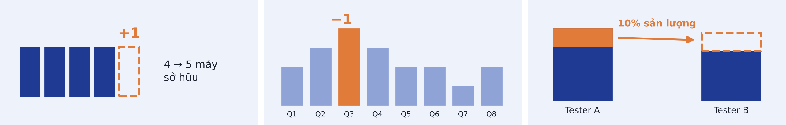
Hình 3.3. Minh họa ba kiểu bước: mua thêm 1 máy, bớt 1 máy thuê ở một quý, chuyển 10% sản lượng
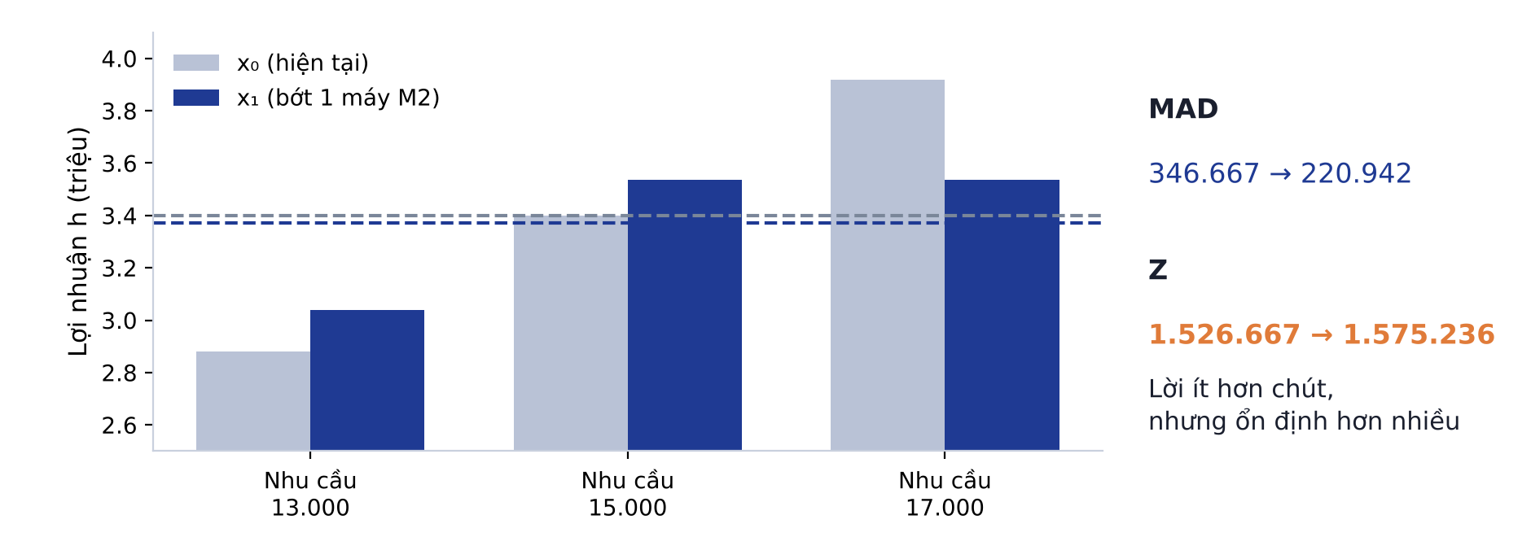
Hình 3.4. Ví dụ: trong 3 bước ứng viên, bước “bớt 1 máy thuê M2” làm Z tăng 3% vì giảm MAD 36% trong khi lợi nhuận trung bình giảm chưa tới 1%

3.6. Thuật toán đề xuất GA-TS

3.6.1. Khung GA chung
Cả ba thuật toán (SPGA gốc, GA-TS, GA-SA) dùng chung một khung GA giống SPGA: quần thể 30, chọn lọc tournament kích thước 2, giữ 1 cá thể tốt nhất (elitism), lai ghép hybrid với xác suất 0,9 (mỗi lần chọn ngẫu nhiên 1 trong 4 kiểu: 1 điểm, 2 điểm, uniform, arithmetic), đột biến uniform với xác suất 0,05 mỗi gen. Điều kiện dừng là ngân sách 6.000 lần tính Z, tính cả các lần tính trong tìm kiếm cục bộ. GA-TS chèn thêm một bước: cứ 10 thế hệ, chạy Tabu Search cho 3 cá thể tốt nhất, mỗi cá thể tối đa 20 lần tính Z (Hình 3.5, Thuật toán 1).
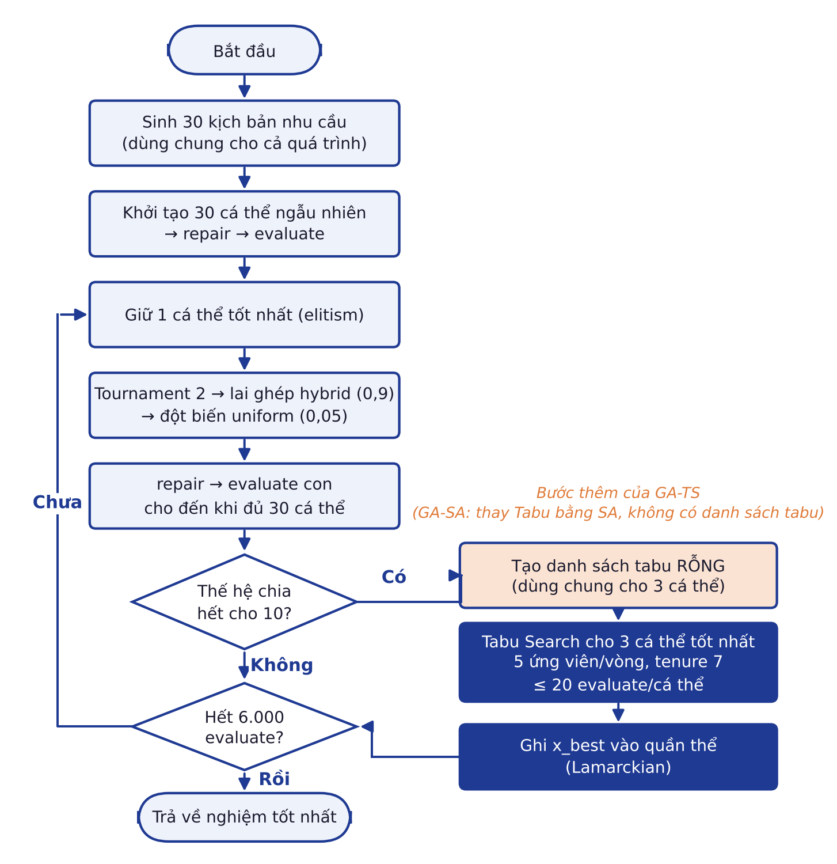
Hình 3.5. Lưu đồ GA-TS; GA-SA thay khối Tabu Search bằng Simulated Annealing
Thuật toán 1. Khung GA chung (SPGA, GA-TS, GA-SA)
Input : hàm Z, ngân sách B = 6000, LOCAL ∈ {không, TABU, SA}
Output: nghiệm tốt nhất x*
1 P ← 30 vector U(0,1)^135; với mỗi x ∈ P: x ← REPAIR(x); tính Z(x)
2 nếu LOCAL = SA: T0 ← ƯỚC_LƯỢNG_T0(P) ▹ Thuật toán 4 (30 lần tính Z)
3 g ← 0
4 while còn ngân sách do
5 g ← g + 1; P' ← {cá thể tốt nhất của P} ▹ elitism
6 while |P'| < 30 và còn ngân sách do
7 a ← TOURNAMENT(P, 2); b ← TOURNAMENT(P, 2)
8 (c1,c2) ← LAI_GHÉP_HYBRID(a,b) với xác suất 0.9, ngược lại (a,b)
9 với mỗi c: c ← REPAIR(ĐỘT_BIẾN(c, 0.05)); tính Z(c); thêm vào P'
10 P ← P'
11 if LOCAL ≠ không và g mod 10 = 0 then
12 𝒯 ← danh sách tabu rỗng ▹ dùng CHUNG cho 3 cá thể
13 với 3 cá thể tốt nhất x_i của P:
14 y ← TABU(x_i, 𝒯) hoặc SA(x_i, T0) ▹ Thuật toán 2 / 3
15 x_i ← y ▹ Lamarckian
16 return x* = nghiệm có Z lớn nhất từng được tính

3.6.2. Tabu Search có lấy mẫu lân cận
Duyệt cả 174 bước mỗi vòng là quá đắt với ngân sách 20 lần tính Z. Vì vậy mỗi vòng nhóm chỉ lấy mẫu 5 bước hợp lệ, tính Z của cả 5 rồi đi tới bước tốt nhất không bị cấm, kể cả khi Z giảm. Bước ngược của bước vừa đi bị đưa vào danh sách tabu trong 7 vòng (tenure). Tiêu chí aspiration: bước bị cấm vẫn được đi nếu cho Z vượt kỷ lục toàn cục Z* từ đầu lần chạy. Kết quả ghi ngược vào quần thể là nghiệm tốt nhất gặp được x^{best}, không phải nghiệm cuối, nên tìm kiếm cục bộ không bao giờ làm tệ cá thể:
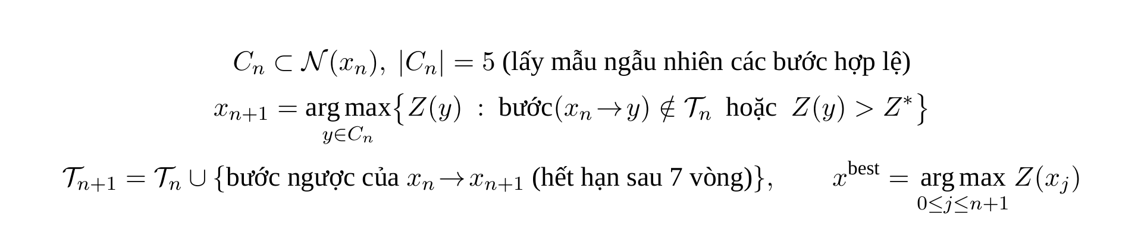
Thuật toán 2. TABU(x, 𝒯) — n_cand = 5, tenure = 7, tối đa 20 lần tính Z
1 x_best ← x; dùng ← 0
2 while dùng < 20 và còn ngân sách do
3 đồng_hồ(𝒯) ← đồng_hồ(𝒯) + 1
4 lặp tối đa 1 + 3 lần:
5 C ← 5 bước hợp lệ ngẫu nhiên trong 𝒩(x); tính Z từng bước
dùng ← dùng + |C|
6 A ← {bước ∈ C không bị cấm} ∪ {bước ∈ C bị cấm nhưng Z > Z*}
7 nếu A ≠ ∅: m ← argmax_{A} Z; thoát
8 nếu không chọn được m: dừng
9 x ← áp m lên x ▹ đi tới m kể cả khi Z giảm
10 cấm BƯỚC_NGƯỢC(m) đến đồng_hồ + 7
11 nếu Z(x) > Z(x_best): x_best ← x
12 return x_best

3.6.3. Điểm mới: danh sách tabu dùng chung
Trong Tabu Search thông thường, mỗi lần tìm kiếm có danh sách tabu riêng. Nhóm đề xuất dùng một danh sách tabu chung cho cả 3 cá thể được tinh chỉnh trong cùng một thế hệ, tạo mới ở đầu mỗi lần kích hoạt và đồng hồ chạy nối tiếp qua các cá thể. Vì 3 cá thể tốt nhất thường rất giống nhau, cá thể sau sẽ không được đảo ngược những bước cá thể trước vừa đi, nhờ vậy 3 lần tìm kiếm tỏa ra 3 hướng khác nhau thay vì lặp lại. Hình 3.6 lấy từ log thật của chương trình (seed 1, thế hệ 10).
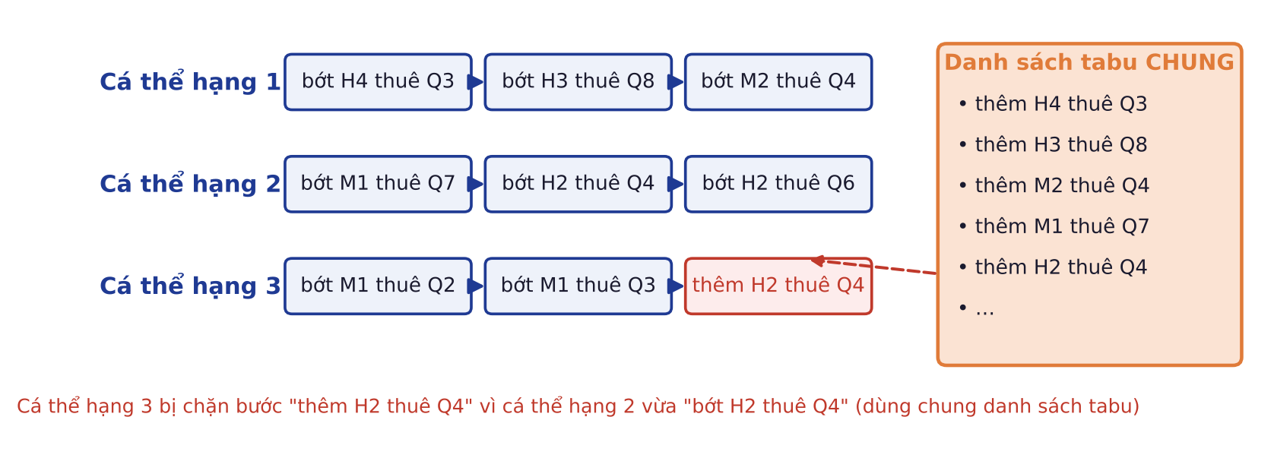
Hình 3.6. Danh sách tabu dùng chung: cá thể hạng 3 bị chặn bước “thêm H2 thuê Q4” vì cá thể hạng 2 vừa bớt H2 ở Q4

3.7. Thuật toán đối chứng GA-SA
GA-SA giữ nguyên khung và điểm kích hoạt của GA-TS, chỉ thay Thuật toán 2 bằng Simulated Annealing: mỗi vòng xét một bước ngẫu nhiên, nhận nếu tốt hơn, hoặc nhận với xác suất Metropolis nếu tệ hơn; nhiệt độ giảm theo cấp số nhân để đến lần tính thứ 20 chỉ còn 1% nhiệt độ ban đầu. Nhiệt độ ban đầu T₀ được ước lượng một lần sao cho bước tệ “điển hình” được nhận với xác suất 50%, và 30 lần tính Z dùng để ước lượng được trừ vào ngân sách 6.000:
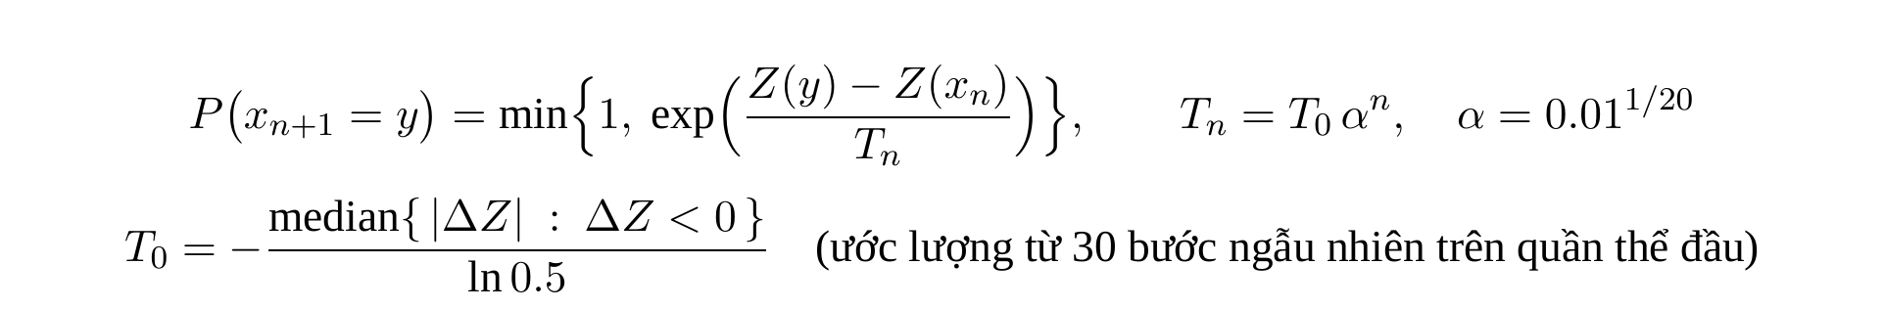
Thuật toán 3–4. SA(x, T0) và ước lượng T0
SA(x, T0):
1 α ← 0.01^(1/20); x_best ← x
2 for n = 1..20 (khi còn ngân sách) do
3 y ← áp 1 bước ngẫu nhiên lên x; tính Z(y)
4 T ← T0 · α^n
5 nhận nếu Z(y) ≥ Z(x), ngược lại nhận với xác suất exp((Z(y) − Z(x)) / T)
6 nếu nhận: x ← y; nếu Z(x) > Z(x_best): x_best ← x
7 return x_best

ƯỚC_LƯỢNG_T0(P):
1 Δ ← ∅
2 lặp 30 lần: chọn x ∈ P; y ← 1 bước ngẫu nhiên từ x; tính Z(y)
3 nếu Z(y) < Z(x): Δ ← Δ ∪ {Z(x) − Z(y)}
4 return T0 = −median(Δ) / ln 0.5

3.8. Thiết kế so sánh công bằng
Bảng 3.4. Điều kiện so sánh của ba thuật toán
Yếu tố | SPGA gốc | GA-TS | GA-SA
Khung GA | Quần thể 30, p_{c} 0,9, p_{m} 0,05, tournament 2, elitism 1 | Như SPGA | Như SPGA
Ngân sách tính Z | 6.000 | 6.000 (gồm tìm kiếm cục bộ) | 6.000 (gồm cả 30 lần ước lượng T₀)
Tìm kiếm cục bộ | Không | Mỗi 10 thế hệ, top 3, ≤ 20 lần/cá thể | Mỗi 10 thế hệ, top 3, ≤ 20 lần/cá thể
Chiến lược đi | – | 5 ứng viên, đi bước tốt nhất, tabu 7 vòng, aspiration | 1 ứng viên, Metropolis, làm nguội cấp số nhân
Bộ nhớ | – | Danh sách tabu chung 3 cá thể | Không
Ghi ngược | – | x^{best}, Lamarckian | x^{best}, Lamarckian
Kịch bản / seed | 30 kịch bản (seed 2026), seed 1–10 | Như SPGA | Như SPGA
Đơn vị chi phí là số lần tính Z chứ không phải số thế hệ, vì tìm kiếm cục bộ tiêu thụ ngân sách mà không tạo thế hệ mới. Cùng một seed, ba thuật toán khởi tạo cùng quần thể ban đầu (với GA-SA, 30 lần ước lượng T₀ xảy ra ngay sau khởi tạo).

CHƯƠNG 4. LẬP TRÌNH THUẬT TOÁN VÀ THỰC NGHIỆM

4.1. Cấu trúc chương trình
Chương trình viết bằng Python 3, chỉ dùng numpy cho phần tính toán (thêm scipy, pandas, matplotlib cho thống kê và vẽ hình). Mã nguồn chia theo đúng các phần của Chương 3:
Bảng 4.1. Các tệp mã nguồn và chức năng
Tệp | Nội dung | Ứng với
model.py | Tham số, decode/encode, repair, sinh kịch bản, tính h_{s} theo (5)–(9), evaluate trả về (Z, h̄, MAD) | Mục 3.1–3.3
ga.py | Toán tử GA, 174 bước lân cận, tabu_search, simulated_annealing, estimate_t0, vòng lặp run_ga_iter/run_ga với bộ đếm ngân sách dùng chung | Mục 3.5–3.7, Thuật toán 1–4
main.py | Chạy 3 thuật toán × 10 seed, kiểm tra ngoài mẫu, thống kê, ablation, xuất bảng và hình | Mục 4.2–4.6
tests.py | Kiểm thử tự động (bên dưới) | Mục 4.1
demo_server.py, demo.html | Ứng dụng demo: chỉnh tham số, xem thuật toán chạy theo từng thế hệ | Mục 4.1
Mọi lần tính Z, kể cả trong Tabu, SA và ước lượng T₀, đều đi qua một lớp đếm duy nhất (_Counter), nên ngân sách 6.000 được kiểm soát ở một chỗ. Lớp này cũng ghi lịch sử “Z tốt nhất theo số lần tính” để vẽ đường hội tụ.

4.1.1. Kiểm thử tính đúng
Trước khi chạy thực nghiệm, tests.py kiểm tra các tính chất mà mô hình và thuật toán phải thỏa; tất cả đều đạt:
- Kịch bản có kích thước [30, 8, 3], không âm, tái lập được theo seed; nhiễm sắc thể có 135 gen trong [0, 1].
- Sau repair, ràng buộc (2), (4) thỏa và sản lượng cặp không tương thích bằng 0; repair lũy đẳng; decode(encode(decode(x))) = decode(x).
- evaluate trả đúng Z = 0,5·h̄ − 0,5·MAD; nghiệm rỗng có lợi nhuận thấp hơn nghiệm ngẫu nhiên.
- Cả ba thuật toán gọi đúng 6.000 lần tính Z (GA-SA tính cả 30 lần ước lượng T₀); lịch sử Z tốt nhất không giảm; cùng seed cho cùng kết quả.
- Lamarckian không bao giờ làm giảm Z của cá thể được ghi đè; nghiệm ghi vào quần thể đúng là nghiệm có Z bằng giá trị báo cáo.
- Bước ngược của bước ngược là bước ban đầu; áp một bước K/X rồi áp bước ngược thì quay về đúng nghiệm cũ.
- Tabu: bước ngược bị cấm đúng 7 vòng rồi hết cấm; mọi ứng viên bị cấm thì bốc lại tối đa 3 lần; bước bị cấm vẫn được đi khi đạt aspiration.
- SA: trả về nghiệm tốt nhất gặp được, không phải nghiệm cuối; nhiệt độ giảm dần và không dưới 0,01·T₀.
- SPGA gốc với seed 1 cho đúng Z = 47.236.886,89 như phiên bản trước khi thêm Tabu/SA (bảo đảm phần GA không bị thay đổi).

4.1.2. Ứng dụng demo
Để quan sát thuật toán, nhóm viết một ứng dụng web chạy cục bộ (CHAY_DEMO.bat). Người dùng chỉnh mọi tham số (k, σ, μ, N, quần thể, p_{c}, p_{m}, ngân sách, tham số Tabu/SA), bấm Chạy và xem ba thuật toán chạy song song theo từng thế hệ: đường hội tụ, bảng so sánh, phương án tốt nhất theo quý và nhật ký từng bước tìm kiếm cục bộ (Hình 4.1). Cửa sổ terminal in log chi tiết của Tabu, gồm các bước “đi bước tệ hơn” và “bị cấm” (Hình 4.2).
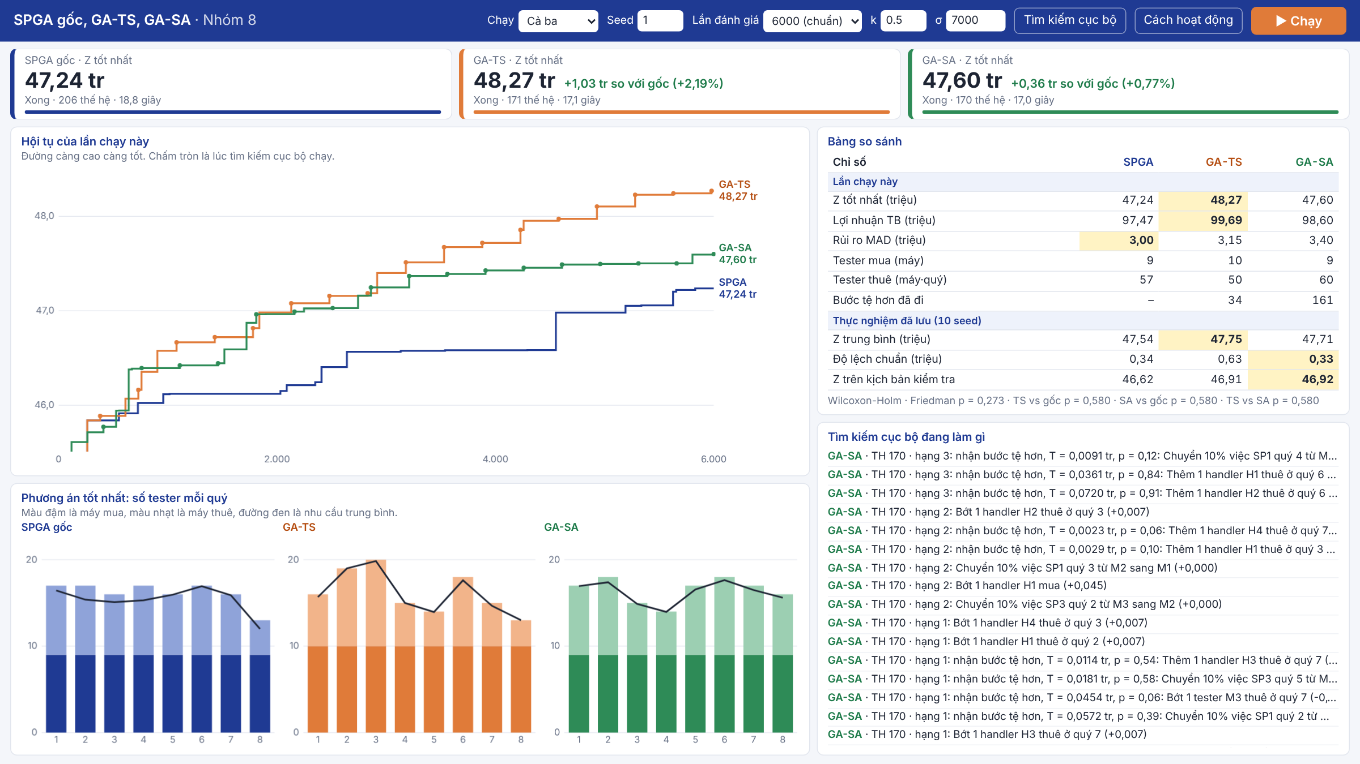
Hình 4.1. Ứng dụng demo, seed 1, 6.000 lần tính Z: SPGA 47,24 tr; GA-TS 48,27 tr (+2,19%); GA-SA 47,60 tr (+0,77%)
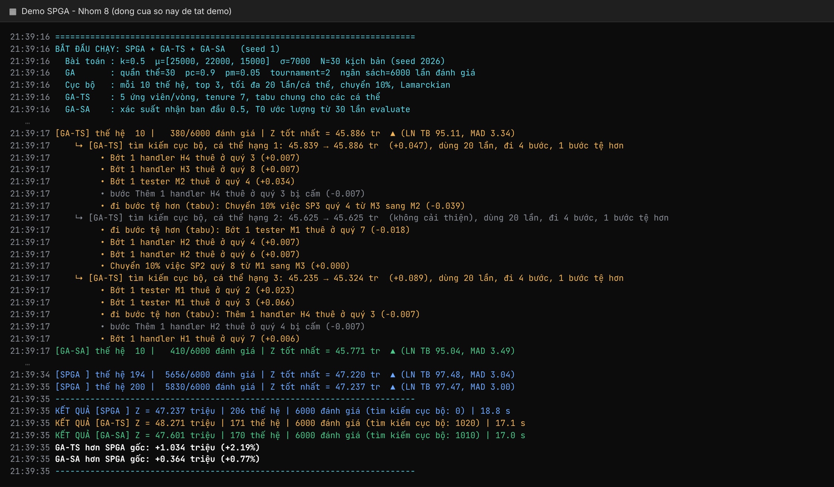
Hình 4.2. Log terminal của cùng lần chạy: tham số, một lần Tabu Search ở thế hệ 10 và kết quả cuối

4.2. Thiết kế thực nghiệm
- Thí nghiệm chính: 3 thuật toán × 10 seed (1–10), cùng 30 kịch bản tối ưu (seed 2026), ngân sách 6.000 lần tính Z, tham số như Bảng 3.4.
- Kiểm tra ngoài mẫu: nghiệm tốt nhất của mỗi lần chạy được tính lại Z trên 1.000 kịch bản mới (seed 9999) để xem kết quả có bị “khớp quá” 30 kịch bản hay không.
- Chỉ số: Z tốt nhất, lợi nhuận trung bình h̄, MAD, Z ngoài mẫu, thời gian chạy, số lần tính Z để đạt 95% mức tăng cuối cùng, số lần tính Z để đạt trung vị Z cuối của SPGA.
- Kiểm định: Friedman cho cả 3 thuật toán (mẫu ghép theo seed); Wilcoxon hai phía theo cặp, hiệu chỉnh Holm cho 3 phép so sánh; mức ý nghĩa 0,05.
- Ablation: thay đổi n_cand ∈ {3, 5, 10} × tenure ∈ {3, 7, 15}; tabu chung so với tabu riêng; p₀ của SA ∈ {0,2; 0,5; 0,8}; và leo đồi (bản memetic cũ) làm mốc.
Máy chạy: Windows, Python 3.14, một luồng. Mỗi lần chạy mất khoảng 3,3–3,1 giây, nên thời gian chạy không phải yếu tố phân biệt; so sánh dựa trên chất lượng nghiệm ở cùng ngân sách.

4.3. Kết quả chính
Bảng 4.2. Kết quả 10 seed (đơn vị: triệu; tốt nhất mỗi hàng in đậm)
Chỉ số | SPGA gốc | GA-TS | GA-SA
Z trung bình | 47,54 | 47,75 | 47,71
Độ lệch chuẩn Z | 0,34 | 0,63 | 0,33
Trung vị Z | 47,54 | 47,97 | 47,69
Z nhỏ nhất | 46,96 | 46,22 | 47,05
Z lớn nhất | 48,12 | 48,32 | 48,35
Lợi nhuận trung bình h̄ | 98,42 | 98,75 | 98,70
MAD | 3,34 | 3,25 | 3,27
Z ngoài mẫu (1.000 kịch bản) | 46,62 | 46,91 | 46,92
MAD ngoài mẫu | 4,27 | 4,12 | 4,08
So với SPGA (Z trung bình) | – | +0,45% | +0,37%
So với SPGA (Z ngoài mẫu) | – | +0,62% | +0,63%
Số seed thắng SPGA | – | 7/10 | 6/10
Số thế hệ | 206 | 171 | 170
Thời gian (giây) | 3,32 | 3,09 | 3,15
Cả hai bản lai đều cho Z trung bình cao hơn SPGA: GA-TS +0,45% (47,75 so với 47,54 triệu), GA-SA +0,37%. Theo trung vị, ít bị ảnh hưởng bởi lần chạy ngoại lai, GA-TS cao nhất: 47,97 so với 47,69 (GA-SA) và 47,54 (SPGA), tức +0,90% so với SPGA. Mức cải thiện đến từ cả hai phía của hàm mục tiêu: lợi nhuận trung bình tăng (98,75 so với 98,42) và MAD giảm (3,25 so với 3,34).
Kết quả ngoài mẫu giữ nguyên thứ tự: trên 1.000 kịch bản mới, cả GA-TS và GA-SA vẫn hơn SPGA khoảng 0,6%, và MAD ngoài mẫu thấp hơn. Như vậy cải thiện không phải do khớp quá 30 kịch bản tối ưu. Z ngoài mẫu thấp hơn Z trong mẫu ở cả ba thuật toán (khoảng 0,8–0,9 triệu) là hiện tượng bình thường khi tối ưu trên mẫu hữu hạn.
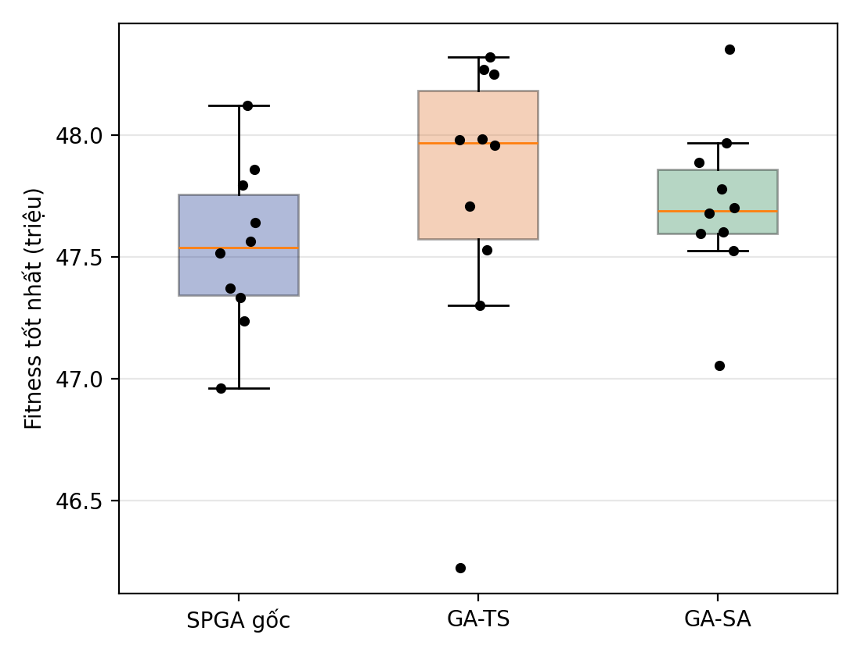
Hình 4.3. Phân bố Z tốt nhất của 10 lần chạy (mỗi chấm là 1 seed)
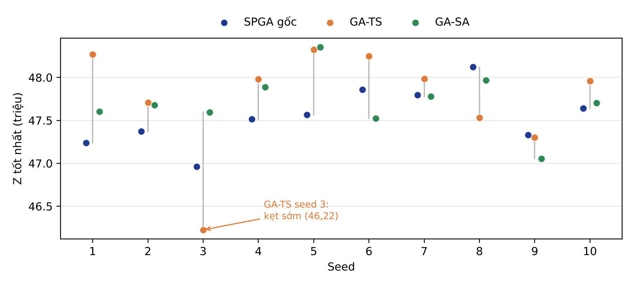
Hình 4.4. Z tốt nhất theo từng seed: GA-TS cao nhất ở 6/10 seed nhưng có một lần kẹt sớm ở seed 3
Hình 4.3 và 4.4 cho thấy đặc điểm quan trọng của GA-TS: phân bố lệch về phía trên nhưng có một lần chạy ngoại lai. GA-TS cho Z cao nhất trong cả ba thuật toán ở 6/10 seed, nhưng ở seed 3 chỉ đạt 46,22 triệu, thấp nhất trong toàn bộ 30 lần chạy. Bỏ riêng seed này, Z trung bình của GA-TS là 47,92 triệu. Độ lệch chuẩn của GA-TS (0,63) vì vậy gần gấp đôi SPGA (0,34) và GA-SA (0,33). GA-SA ổn định nhất nhưng ít khi đạt đỉnh cao.
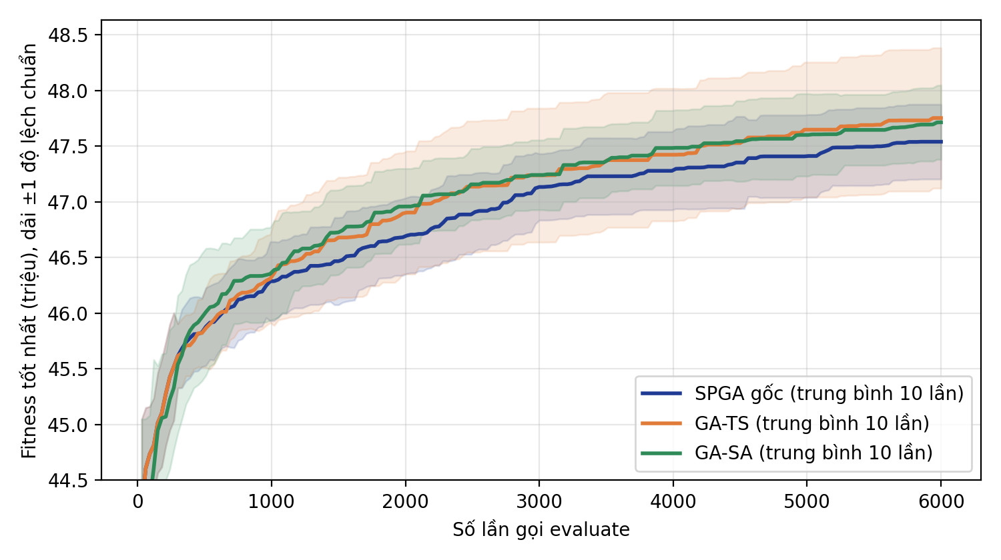
Hình 4.5. Hội tụ trung bình 10 lần chạy, dải ±1 độ lệch chuẩn
Về tốc độ hội tụ (Hình 4.5), hai bản lai tách khỏi SPGA từ khoảng 1.000 lần tính Z và giữ khoảng cách đến cuối. Lấy mốc là trung vị Z cuối của SPGA (47,54 triệu): GA-TS đạt mốc này ở 7/10 lần chạy, trung bình sau 3.014 lần tính Z; SPGA chỉ đạt ở 5/10 lần, trung bình sau 4.397 lần; GA-SA 8/10 lần, sau 4.083 lần. Nghĩa là khi đạt được, GA-TS đến mức chất lượng của SPGA nhanh hơn khoảng 31% ngân sách.

4.4. Kiểm định thống kê
Bảng 4.3. Kết quả kiểm định (10 seed ghép cặp)
Kiểm định | Thống kê | p | p hiệu chỉnh Holm | Kết luận (α = 0,05)
Friedman, 3 thuật toán | χ² = 2,60 | 0,273 | – | Không bác bỏ H0
Wilcoxon GA-TS vs SPGA gốc | W = 16; thắng 7/10 | 0,275 | 0,580 | Không bác bỏ H0
Wilcoxon GA-SA vs SPGA gốc | W = 14; thắng 6/10 | 0,193 | 0,580 | Không bác bỏ H0
Wilcoxon GA-TS vs GA-SA | W = 19; thắng 7/10 | 0,432 | 0,580 | Không bác bỏ H0
Không phép kiểm định nào đạt mức ý nghĩa 0,05. Với 10 seed, mức chênh khoảng 0,2 triệu (0,4%) nhỏ hơn độ dao động giữa các lần chạy (độ lệch chuẩn 0,3–0,6 triệu), nên chưa đủ bằng chứng thống kê để khẳng định GA-TS tốt hơn SPGA. Nhóm báo cáo kết quả này như một xu hướng nhất quán (Z trung bình, trung vị, Z ngoài mẫu và tốc độ hội tụ đều nghiêng về hai bản lai) chứ không phải một kết luận đã được chứng minh.

4.5. Phân tích hành vi tìm kiếm cục bộ
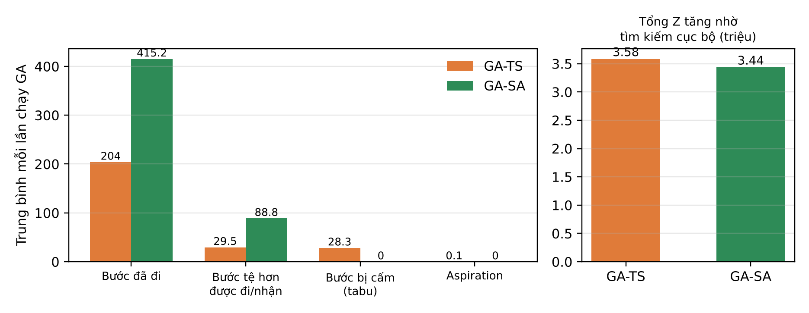
Hình 4.6. Thống kê tìm kiếm cục bộ, trung bình mỗi lần chạy GA (51 lần kích hoạt × khoảng 20 lần tính Z)
Mỗi lần chạy, cả hai bản lai dùng khoảng 1.020 trong 6.000 lần tính Z (17%) cho tìm kiếm cục bộ. Hình 4.6 cho thấy hai chiến lược tiêu ngân sách rất khác nhau:
- GA-TS đi 204 bước (4 bước mỗi lần, vì mỗi bước tốn 5 lần tính Z), trong đó 29,5 bước tệ hơn được chủ động đi để thoát cực trị; danh sách tabu chặn 28,3 bước; aspiration gần như không xảy ra (0,1).
- GA-SA đi 415 bước (mỗi bước 1 lần tính Z), nhận 88,8 bước tệ hơn, gấp 3 lần GA-TS.
Tổng mức Z tăng nhờ tìm kiếm cục bộ của GA-TS (3,58 triệu mỗi lần chạy) cao hơn GA-SA (3,44) dù đi ít bước hơn một nửa: chọn bước tốt nhất trong 5 ứng viên hiệu quả hơn nhận ngẫu nhiên từng bước. Mặt trái là GA-TS chỉ đi được 4 bước mỗi lần, nên đôi khi “đi lùi” rồi chưa kịp leo lại; kết hợp với ghi ngược Lamarckian liên tục vào cùng các cá thể đầu bảng, điều này giải thích lần kẹt sớm ở seed 3.

4.6. Ablation: ảnh hưởng của tham số
Bảng 4.4. Ablation trên 10 seed (triệu); p: Wilcoxon so với cấu hình chuẩn của cùng thuật toán
Nhóm | Cấu hình | Z TB | Độ lệch | Z ngoài mẫu | p
TS: n_cand × tenure | n=3, t=3 | 47,54 | 0,44 | 46,76 | 0,106
TS: n_cand × tenure | n=3, t=7 | 47,56 | 0,41 | 46,80 | 0,131
TS: n_cand × tenure | n=3, t=15 | 47,60 | 0,46 | 46,80 | 0,193
TS: n_cand × tenure | n=5, t=3 | 47,75 | 0,63 | 46,91 | 1,000
TS: n_cand × tenure | n=5, t=7 (chuẩn) | 47,75 | 0,63 | 46,91 | –
TS: n_cand × tenure | n=5, t=15 | 47,75 | 0,63 | 46,91 | 1,000
TS: n_cand × tenure | n=10, t=3 | 47,72 | 0,59 | 46,91 | 0,695
TS: n_cand × tenure | n=10, t=7 | 47,72 | 0,59 | 46,91 | 0,695
TS: n_cand × tenure | n=10, t=15 | 47,72 | 0,59 | 46,91 | 0,695
TS: tabu chung vs riêng | tabu chung (chuẩn) | 47,75 | 0,63 | 46,91 | –
TS: tabu chung vs riêng | tabu riêng | 47,75 | 0,63 | 46,91 | 1,000
SA: xác suất nhận ban đầu | p0=0.2 | 47,78 | 0,32 | 46,95 | 0,065
SA: xác suất nhận ban đầu | p0=0.5 (chuẩn) | 47,71 | 0,33 | 46,92 | –
SA: xác suất nhận ban đầu | p0=0.8 | 47,62 | 0,35 | 46,73 | 0,193
Hill climbing cũ | first improvement | 47,89 | 0,68 | 47,14 | –
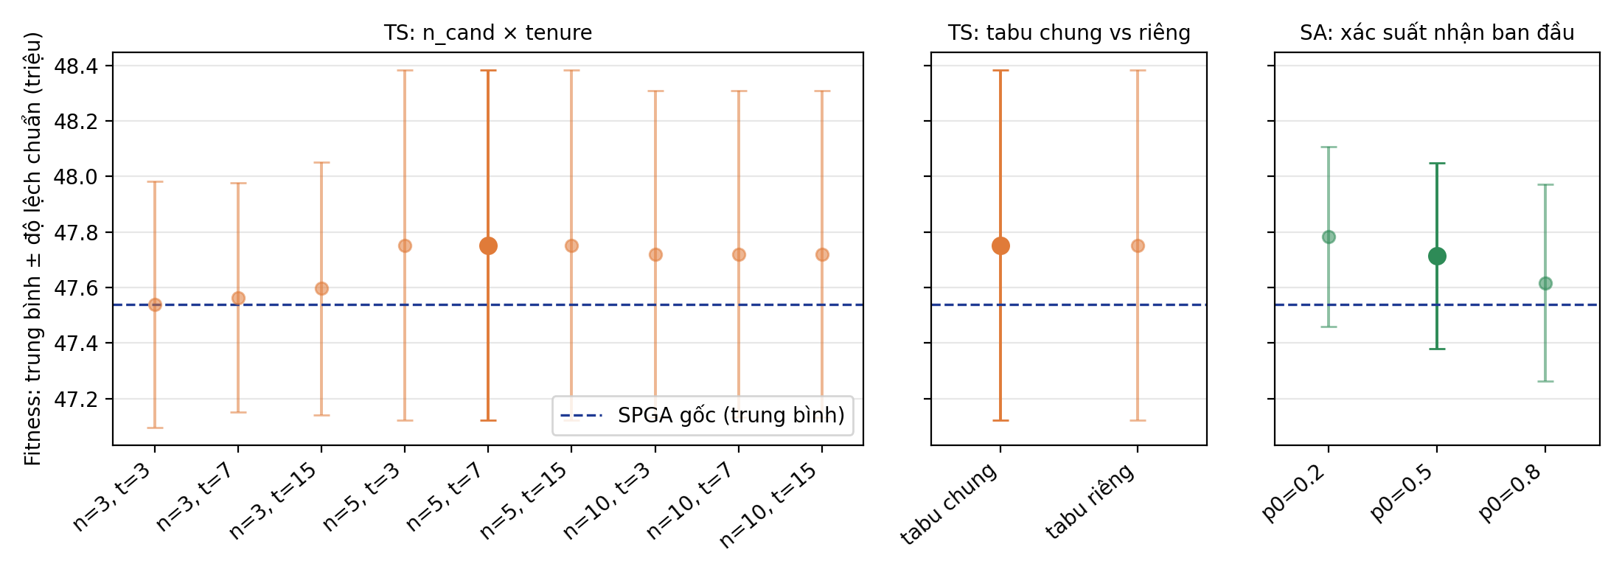
Hình 4.7. Ablation: Z trung bình ± độ lệch chuẩn; đường đứt là SPGA gốc
Từ Bảng 4.4 và Hình 4.7:
- Số ứng viên n_cand quan trọng hơn tenure. n_cand = 3 gần như không hơn SPGA; n_cand = 5 và 10 cho kết quả tốt hơn. Tenure 3, 7, 15 cho kết quả gần như trùng nhau, vì mỗi lần tìm kiếm chỉ có khoảng 4 vòng nên tenure ≥ 4 không còn khác biệt.
- Tabu chung so với tabu riêng cho Z gần như trùng nhau (chênh khoảng 25 đơn vị tiền trên 47,75 triệu); số bước bị chặn tăng từ khoảng 9 lên 28 nhưng chưa chuyển thành chênh lệch Z. Đóng góp “tabu chung” vì vậy chưa được chứng minh ở quy mô này.
- Với SA, p₀ = 0,2 (ít nhận bước tệ) tốt hơn p₀ = 0,5 và 0,8. Nhận nhiều bước tệ trong ngân sách ngắn làm phí đánh giá.
- Leo đồi (bản memetic cũ) cho Z trung bình cao nhất: 47,89 triệu, Z ngoài mẫu 47,14 triệu, cao hơn cả GA-TS và GA-SA.
Quan sát cuối cùng là kết quả quan trọng nhất của ablation và nhóm báo cáo trung thực: với ngân sách chỉ 20 lần tính Z cho mỗi lần tìm kiếm cục bộ, cơ chế “chấp nhận đi lùi” của Tabu và SA chưa phát huy tác dụng. Đi lùi chỉ có lợi khi còn đủ bước để leo lại lên một đỉnh cao hơn; ở đây sau khi đi lùi thường chỉ còn 1–2 bước. Cả bốn chỉ báo (p₀ thấp tốt hơn ở SA, n_cand = 3 kém, tenure không ảnh hưởng, leo đồi tốt nhất) đều nhất quán với giải thích này. Hướng cải tiến tự nhiên là tăng ngân sách cho mỗi lần tìm kiếm cục bộ (ví dụ 50 lần tính Z) và giảm số lần kích hoạt để giữ nguyên tổng ngân sách.

4.7. Phương án tốt nhất tìm được
Nghiệm tốt nhất trong 30 lần chạy là của GA-SA, seed 5, với Z = 48,35 triệu (lợi nhuận trung bình 100,13 triệu, MAD 3,43 triệu). Bảng 4.5 trình bày danh mục máy theo cùng dạng Bảng 1 của bài báo gốc.
Bảng 4.5. Danh mục máy của nghiệm tốt nhất (GA-SA, seed 5)
Máy | Loại | Q0 | Q1 | Q2 | Q3 | Q4 | Q5 | Q6 | Q7 | Q8
Tester M1 | Sở hữu | 2 | 3
Tester M1 | Thuê | 0 | 1 | 3 | 4 | 2 | 3 | 1 | 4 | 3
Tester M1 | Tổng | 2 | 4 | 6 | 7 | 5 | 6 | 4 | 7 | 6
Tester M2 | Sở hữu | 1 | 3
Tester M2 | Thuê | 0 | 3 | 2 | 2 | 3 | 4 | 2 | 1 | 0
Tester M2 | Tổng | 1 | 6 | 5 | 5 | 6 | 7 | 5 | 4 | 3
Tester M3 | Sở hữu | 1 | 3
Tester M3 | Thuê | 0 | 4 | 3 | 4 | 3 | 1 | 3 | 2 | 4
Tester M3 | Tổng | 1 | 7 | 6 | 7 | 6 | 4 | 6 | 5 | 7
Handler H1 | Sở hữu | 2 | 2
Handler H1 | Thuê | 0 | 1 | 0 | 8 | 4 | 6 | 1 | 4 | 2
Handler H1 | Tổng | 2 | 3 | 2 | 10 | 6 | 8 | 3 | 6 | 4
Handler H2 | Sở hữu | 3 | 3
Handler H2 | Thuê | 0 | 4 | 2 | 1 | 6 | 4 | 3 | 3 | 3
Handler H2 | Tổng | 3 | 7 | 5 | 4 | 9 | 7 | 6 | 6 | 6
Handler H3 | Sở hữu | 3 | 6
Handler H3 | Thuê | 0 | 0 | 0 | 3 | 0 | 5 | 0 | 0 | 6
Handler H3 | Tổng | 3 | 6 | 6 | 9 | 6 | 11 | 6 | 6 | 12
Handler H4 | Sở hữu | 2 | 3
Handler H4 | Thuê | 0 | 1 | 3 | 3 | 3 | 0 | 1 | 2 | 3
Handler H4 | Tổng | 2 | 4 | 6 | 6 | 6 | 3 | 4 | 5 | 6
Hàng “Sở hữu”: Q0 là số máy ban đầu, Q1 là số máy sau khi mua (giữ nguyên suốt 8 quý).
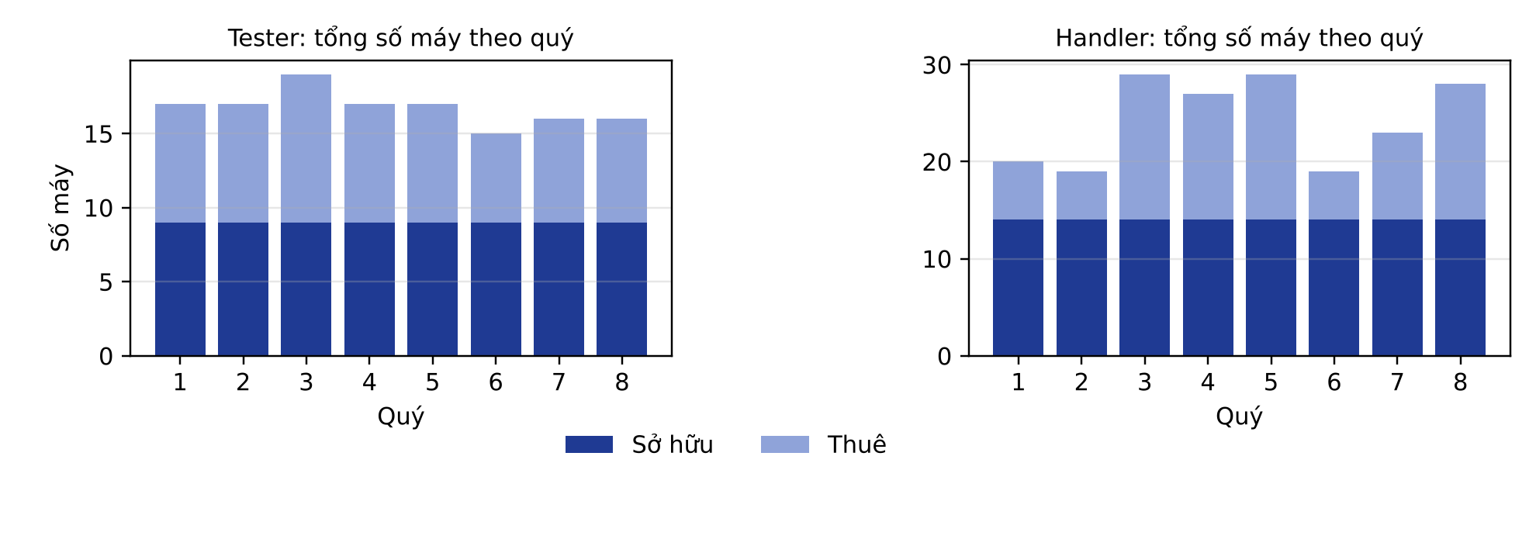
Hình 4.8. Số máy sở hữu và thuê theo quý của nghiệm tốt nhất
Cấu trúc nghiệm hợp lý về mặt nghiệp vụ: công ty mua một lượng máy nền cố định (9 tester, 14 handler) đủ cho phần nhu cầu ổn định, rồi thuê thêm linh hoạt theo từng quý để bám nhu cầu, ví dụ handler tăng từ 19–20 máy ở quý 1–2 lên 27–29 máy ở quý 3–5. Đây đúng là chiến lược “đầu tư nền + thuê đệm” mà bài báo gốc hướng tới khi đưa phương án thuê/chuyển máy vào mô hình.

4.8. Thảo luận và hạn chế
- Cải thiện có xu hướng nhất quán nhưng chưa có ý nghĩa thống kê. GA-TS cao hơn SPGA +0,45% theo trung bình, +0,90% theo trung vị, +0,62% ngoài mẫu, thắng 7/10 seed; Friedman p = 0,27. Cần nhiều seed hơn (30 trở lên) để kết luận chắc chắn.
- GA-TS kém ổn định hơn do một lần kẹt sớm (seed 3). Có thể khắc phục bằng ghi ngược một phần (chỉ ghi khi Z tăng) hoặc giữ đa dạng quần thể.
- Ngân sách tìm kiếm cục bộ quá ngắn cho Tabu/SA: leo đồi đơn giản đang cho kết quả tốt nhất. Thí nghiệm tiếp theo nên tăng số lần tính Z mỗi lần tìm kiếm cục bộ, giữ nguyên tổng ngân sách.
- Quy mô và số liệu: mô hình rút gọn 3 tester, 4 handler, một phần số liệu là giả định; kết quả cần kiểm chứng ở quy mô 20 loại tester như bài báo.
Tóm lại, chương trình đã cài đặt đầy đủ mô hình và ba thuật toán, so sánh công bằng ở cùng ngân sách, có kiểm thử tự động và ứng dụng minh họa. Thực nghiệm cho thấy việc thêm tìm kiếm cục bộ vào SPGA giúp tìm nghiệm tốt hơn và nhanh hơn, còn câu hỏi “chiến lược tìm kiếm cục bộ nào tốt nhất” phụ thuộc mạnh vào ngân sách dành cho nó.

Tài liệu tham khảo
Wang, K.-J., Wang, S.-M., & Chen, J.-C. (2008). A resource portfolio planning model using sampling-based stochastic programming and genetic algorithm. European Journal of Operational Research, 184(1), 327–340.
Glover, F. (1986). Future paths for integer programming and links to artificial intelligence. Computers & Operations Research, 13(5), 533–549.
Moscato, P. (1989). On evolution, search, optimization, genetic algorithms and martial arts: Towards memetic algorithms. Caltech Concurrent Computation Program, Report 826.
Krasnogor, N., & Smith, J. (2005). A tutorial for competent memetic algorithms: Model, taxonomy, and design issues. IEEE Transactions on Evolutionary Computation, 9(5), 474–488.
Ong, Y. S., & Keane, A. J. (2004). Meta-Lamarckian learning in memetic algorithms. IEEE Transactions on Evolutionary Computation, 8(2), 99–110.
Meeran, S., & Morshed, M. S. (2012). A hybrid genetic tabu search algorithm for solving job shop scheduling problems: A case study. Journal of Intelligent Manufacturing, 23(4), 1063–1078.
Ismail, Z., & Irhamah (2008). Solving the vehicle routing problem with stochastic demands via hybrid genetic algorithm–tabu search. Journal of Mathematics and Statistics, 4(3), 161–167.
Kirkpatrick, S., Gelatt, C. D., & Vecchi, M. P. (1983). Optimization by simulated annealing. Science, 220(4598), 671–680.

